Documentação

*PdvWpfTottal*

Versão 1.0

Conteúdo

1. Introdução 3

2. Descrição geral do sistema 3

2.1 O que é o Sistema? 3

2.2 Tecnologias e Programas utilizados 3

2.3 Metodologias Utilizadas 3

3. Objetivos do sistema 3

4. Pré-Requisitos 3

5. Interoperabilidade 4

6. Segurança 4

7. Implantação 4

8. Estrutura do Sistema 6

8.1 Estrutura de Projetos 6

8.2 Vendas.PdvWpf 6

8.3 Vendas.ServicoWeb.Business 6

9. Glossário 6

# Introdução

Este documento descreve o sistema PdvWpfTottal, fornecendo aos desenvolvedores as informações necessárias para o projeto e implementação, assim como para a realização dos testes e homologação do sistema.

# Descrição geral do sistema

## O que é o Sistema?

O Sistema PdvWpfTottal é uma ferramenta de desktop que será utilizada para o registro das vendas para a CooperTS, verificando os veículos cadastros na CooperTS e seu respectivo saldo para depois calcular o valor da venda e registrala no sistema VendasTottal. Além disso mantém o histórico das vendas daquele estabelecimento para consulta. O sistema opera em conjunto com VendasTottal, de forma que esse sistema é somente recebe e envia informações para que o VendasTottal faça os cálculos e registre as vendas ocorridas.

## Tecnologias e Programas utilizados

2.2.1 C#

2.2.2 Sql Server

2.2.3 DevExpress

2.2.6 XML

2.2.7 JSON

2.2.8 AJAX

2.2.10 Visual Studio

## Metodologias Utilizadas

2.3.1 Design Pattern MVC (Model View Controller)  
 2.3.2 Desenvolvimento em metodologia ágil XP (Extreme Programming)

2.3.3 Paradigma de programação Orientada a Objetos

# Objetivos do sistema

3.1 Fazer o registro das vendas baseado no saldo do veículo, manter um histórico das vendas do estabelecimento.

# Pré-Requisitos

4.1 Windows 7 ou versão mais recente.

4.2 .NET Framework 4.5.2, versão mais recente pode estar instalada, mas o sistema depende dessa versão.

4.3 Acesso a internet de banda larga.

# Interoperabilidade

5.1 O sistema PdvWpfTottal trabalha em conjunto com os sistemas VendasTottal na web, para atender as necessidades do cliente. A comunicação entre os sistemas é feita por requisições HTTP (HyperText Transfer Protocol) assíncronas aonde são enviados e devolvidos apenas os dados utilizados em formato XML(Extensible Markup Language) ou JSON (JavaScript Object Notation), garantindo desempenho e compatibilidade entre os diferentes sistemas.

# Segurança

6.1 O Sistema conta com a segurança do VendasTottal, porque ele apenas envia e recebe os dados, não fazendo mudanças diretamente no banco de dados. Além disso os dados de senha são enviados criptografados para o servidor.

# Implantação

7.1 Acesse o Link e faça o download: <https://bankline.goldplatinum.com.br/Install/tottal/desktop/Vendas.PdvWpf.application>

7.2 Abra o programa baixado.

7.3 Clique em instalar.

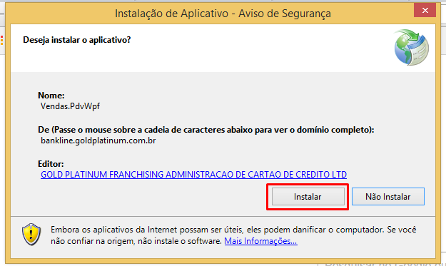

7.4 Espere o download.

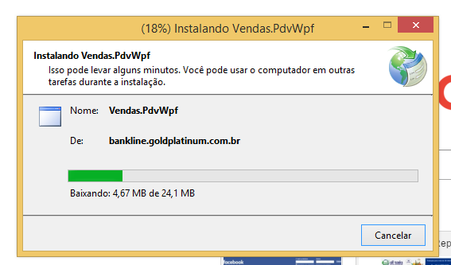

7.5 Clique em Executar.

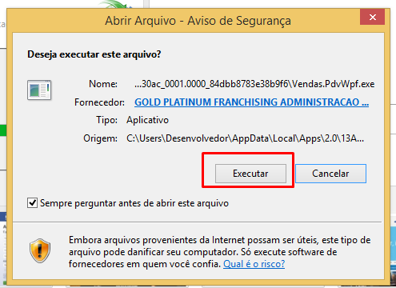

7.6 Utilize o sistema.

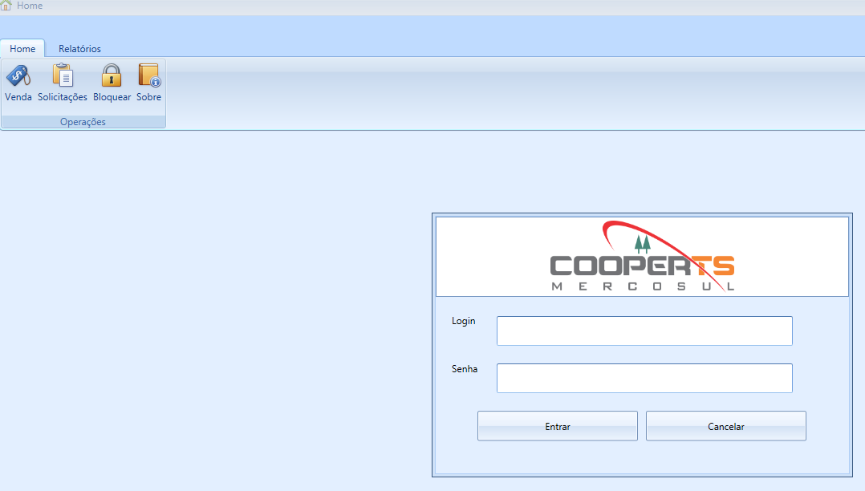

# Estrutura do Sistema

## Estrutura de Projetos

O sistema é um conjunto de dois projetos, um contendo a interface do usuário e as chamadas ao VendasTottal e outro com algumas classes espelho das classes do projeto Vendas.ServicoWeb.Business que existe dentro do sistema VendasTottal.

## Vendas.PdvWpf

Esse projeto contém a interface com o usuário utilizando tecnologia WPF, é ele quem enviar requisições ao servidor como login e venda, e também decide o que fazer com as respostas do servidor.

## Vendas.ServicoWeb.Business

Esse projeto contém a estrutura de classes espelho das classes do servidor, para que a interação dos projetos seja precisa e de fácil manutenção, dessa forma podemos saber exatamente com que classe o sistema está lidando tanto na aplicação desktop quanto na web.

# Glossário

9.1 C#: Linguagem de programação criada pela microsoft para desenvolvimento de sistemas robustos.

9.2 DevExpress: software para auxiliar no desenvolvimento de interface com suporte a diversas interfaces.

6.3 XML: É uma linguagem de marcação de textos utilizada para se padronizar informações de forma ela é capaz de descrever diversos tipos de dados, seu propósito é a facilidade de compartilhamento de informações através da internet.

9.4 JSON: É uma forma de organizar informações de maneira a facilitar o compartilhamento dela através da internet, com a vantagem de ser padronizada por javascript e organiza as informações em padrão de Orientação a Objetos, facilitando a manipulação da informação para liguagens que utilizam esse paradgma.

9.5 Orientação a Objetos: É um Paradigma de programação que visa fazer com que o desenvolvimento de um sistema seja padronizado e seja de fácil manutenção.

9.6 Visual Studio: Ferramenta da Microsoft para desenvolvimento de sistemas em diversas linguagens, inclusive C#.

9.7 HTTP: É o modelo de comunicação utilizado na internet, é o que trafega os dados pela web.

9.8 Windows Server: Sistema Operacional da microsoft especializado em fornecer serviços web.

9.9 IIS: É um servidor web que oferece uma plataforma para hospedagem de sites, serviços e aplicativos, esse programa é o que interpreta a linguagem de programação c# entre outros.

9.10 .Net Framework: É uma plataforma criada pela microsoft para desenvolvimento de sistemas, o c# é dependente dessa plataforma.